B2U3 The Internet-[workbook] Reading and Writing

*<My day online>*教学设计

金华市孝顺高级中学 高一英语 严晓倩

**课型：**读写课

**授课时长：**1课时（40分钟）

**主题语境：**人与社会—互联网使用

**一、整体设计思路**

1. **文本分析**

该文本选自新人教版高中英语必修二第三单元“互联网”workbook部分的Reading and Writing内容。这是一篇披着多模态外衣（网络博文）的记叙文，作者从第一人称视角以时间为线索记叙了自己一天的上网活动。其中第一段为导入部分，揭示了自己的生活与互联网的关系；第二至九段作者用写实的手法描述了自己从起床到睡前的每一项网络活动，并用一些简单的形容词表明了对互联网的态度。全文用词较简单，所描述的事件清楚易懂，呈现的观点也很明确，但其毫无约束自由使用互联网的情况与大多中国高中生不同，能很好地激发学生们思辨与讨论。

1. **设计思路**

本节课旨在落实“双新”要求，实践课标理念，培养学生自主阅读能力，提供深度学习体验，关注内容、思维和语言三者的有机融合，从信息提取、对比反思、讨论分享等多方面，夯实输入过程，力求通过搭建合适支架，找到学生的最近发展区，培养写作微技能，让输出水到渠成，最终促进学生写作能力的提升和思维的发展。活动设计如下：

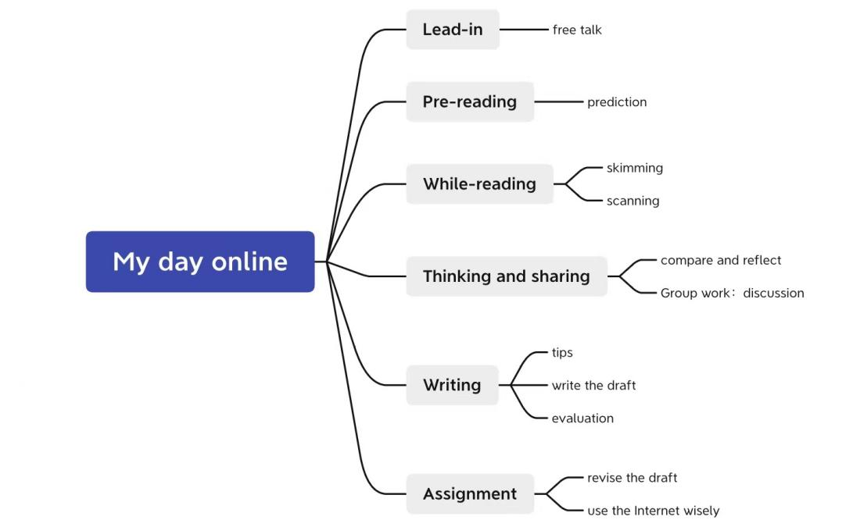

1. **理论依据**

《普通高中英语课程标准》将英语学科核心素养凝练为语言能力、学习能力、思维品质和文化意识。英语学科核心素养中提出：学生应以主题意义探究为目的，以语篇为载体，在理解和表达的语言实践活动中，融合知识学习和技能发展，通过感知、预测、获取、分析、概括、比较、评价、创新等思维活动，构建结构化知识，在分析问题和解决问题的过程中发展思维品质，形成文化理解，塑造学生正确的人生观和价值观，促进英语学科核心素养的形成和发展。

1. **学情分析**

本课的授课对象为金华市孝顺高级中学高一学生，他们在此前一周完成了大部分与“互联网”话题有关的课时学习，储备了较多与该话题相关的词汇，也对记叙文的写作顺序较为熟悉，因此在对该文本的理解和梳理上困难不大。但他们语言基础薄弱，尤其在说和写这两项输出活动中存在较大的畏难情绪，相关能力较为欠缺。

**二、教学目标**

1. 学生能根据文本标题和图片合乎逻辑地预测文本内容，并通过略读进行验证
2. 学生能运用略读、扫读策略快速梳理出该博文推进的线索，并据此分析文本结构，有效获取信息
3. 学生能结合自身经历、自主思考与文本内容进行比较和评价
4. 学生能选取合理且个性化的逻辑和结构组织观点，运用恰当的主题语言撰写博文评论
5. 学生能提高自控力和自省力，在生活中科学理性地使用网络

**三、教学重难点**

1. 引导学生抓住时间线索，运用可视化工具（表格）精准提取上网活动关键词，并进行合理归类。
2. 激发学生阐述自己的真实观点与看法，选取合理且个性化的逻辑和结构组织观点，运用恰当的主题语言撰写博文评论，提高对互联网的认识并能科学理性地使用。

**四、教学过程**

* **Step1 Lead-in**

Activity1. Free Talk

Students are asked to answer the questions according to their experience.

1)What do you usually do online?

教师板书学生的答案并从entertainment, social use, learning三方面进行归类。

2)How much time do you spend online every weekend when you are at home?

【设计意图】该活动为实现目标1,3做铺垫

该环节从学生的上网经历导入，激活相关背景，渗透对上网活动进行分类的思想，自然地激发学生对日常上网活动和上网时长的反思。

* **Step2 Pre-reading**

Activity2. Prediction

Students are asked to predict the content according to the title and photo from the passage.

【设计意图】该活动旨在实现目标1

该环节引导学生根据标题和图片对文本内容进行合理预测。

* **Step3 While-reading**

Activity3.Skimming

Students are asked to skim the passage quickly to check whether the predicted points are written in the text, and divided it into two parts.

【设计意图】该活动为实现目标1,3做铺垫

该环节从学生的上网经历导入，激活相关背景，渗透对上网活动进行分类的思想，自然地激发学生对日常上网活动和上网时长的反思。

Activity4.Scanning

1.Students are asked to find out how the writer organized the passage.

2.Fill in the table with the online activities the student does throughout the day and mark each activity as entertainment, social use or learning.

【设计意图】该活动为实现目标1,3做铺垫

该环节从学生的上网经历导入，激活相关背景，渗透对上网活动进行分类的思想，自然地激发学生对日常上网活动和上网时长的反思。

* **Step4 Thinking and sharing思辨与分享（充分讨论）**

Activity5.Compare and reflect

Discuss in groups to share ideas about the following questions.

1)Do I do it, too?

2)Is it a good or bad activity, why?

3)Is there anything better or just as good to recommend?

【设计意图】该活动为实现目标1,3做铺垫

该环节从学生的上网经历导入，激活相关背景，渗透对上网活动进行分类的思想，自然地激发学生对日常上网活动和上网时长的反思。

Activity6.Group work

Do you think it is a good idea to spend so much time online every day? Why or why not?

【设计意图】该活动为实现目标1,3做铺垫

该环节从学生的上网经历导入，激活相关背景，渗透对上网活动进行分类的思想，自然地激发学生对日常上网活动和上网时长的反思。

* **Step5 Writing**

Activity7.Write a comment about the blog post.

Tip1: Choose the way you prefer to organise your ideas logically.

Tip2: Be sure to start with an introduction and end with a conclusion.

Checklist:

1. Does the comment start with an introduction and end with a conclusion?
2. Does the writer show the idea clearly in the introduction?
3. Are the ideas well organised?
4. Does the writer include examples, explanations, or comparisons?
5. Can you find any grammar, spelling or punctuation mistakes?

*Possible version*

I think your daily online activities are very interesting.

I also like to stream music and audio books for entertainment. I also like to watch videos too. It is good that you use an app and podcast to learn English everyday. You can also stream English songs and films to help practise and hear natural English being spoken.

To sum up, I think that your online activities are well balanced among entertainment. social use, and learning.

**五、板书设计**

Evening:2E

Afternoon:2L

Noon:2S

Morning: 1S,1L,2E

Para2

Para3

Para4

Para5

Para6

Para7

Para8

Para9

Para1